NP-Complete問題

所謂的困難問題都是相關的，只要其中一個問題能在多項式時間解決掉的話，其餘的問題也能夠在多項式時間內被解決。在評估一個演算法的時間都是以最壞得情況下的複雜度，而NP-Complete所探討的時間複雜度就是最壞情況的複雜度。

藝廊問題(art gallery problem)

一個藝廊的平面圖，我們要安排的警衛人數與位置，使得警衛的總人數達到最少，但是藝廊裡的每一個角落都至少要有一個警衛能監視到。(每個警衛都能監視360度)

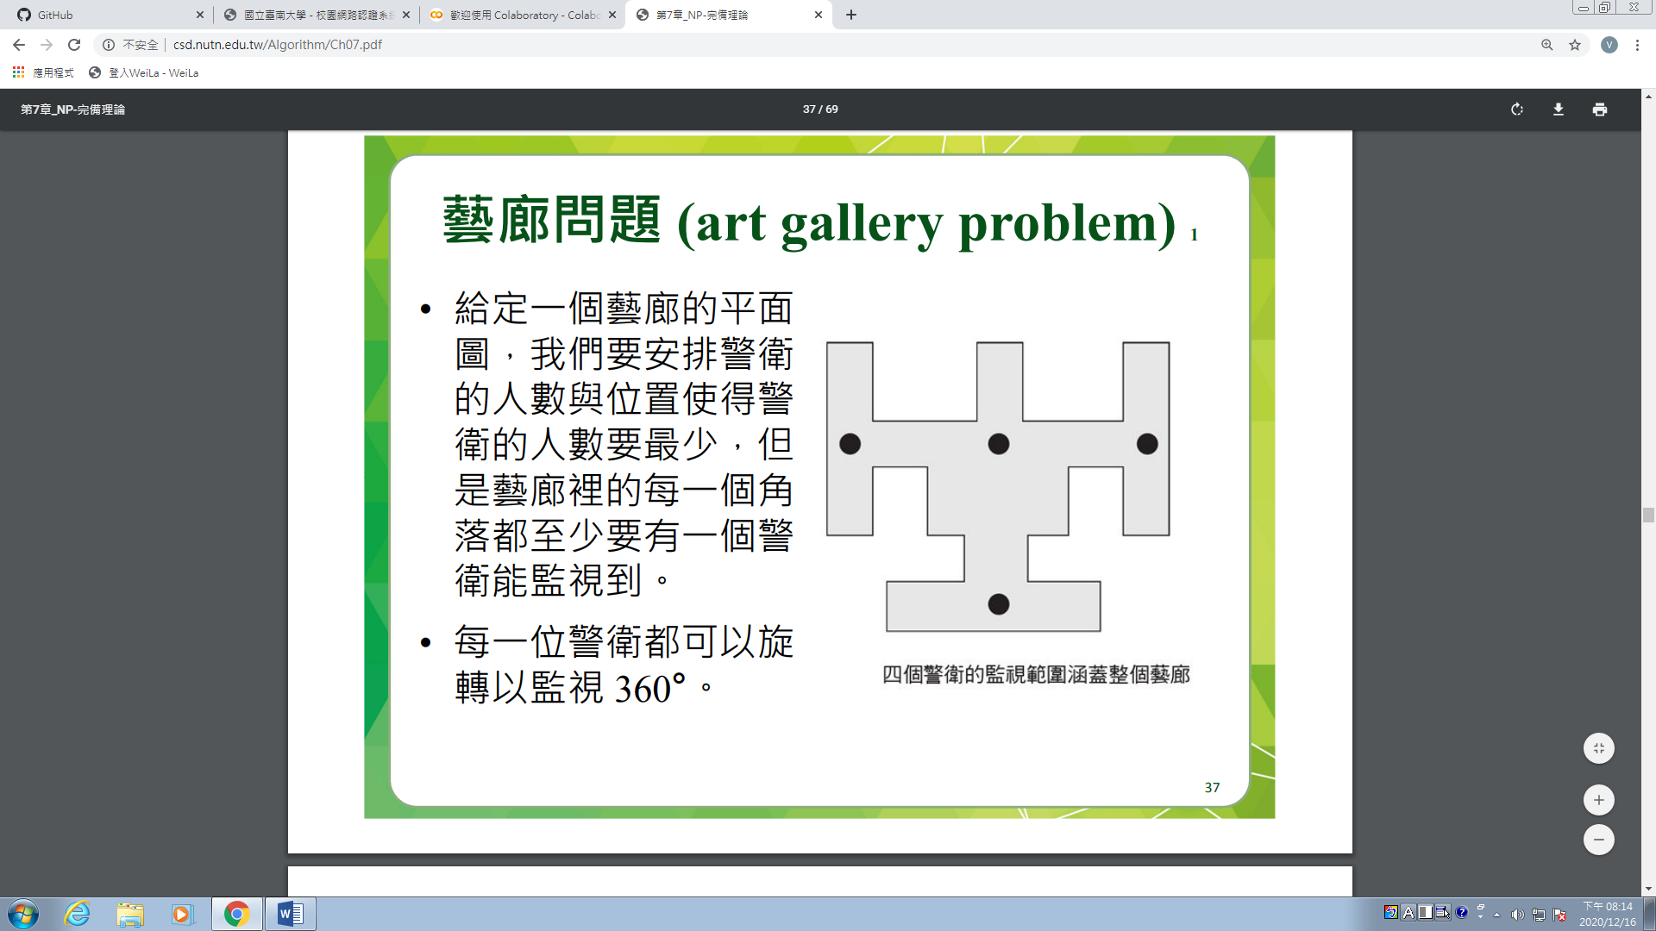

問題最佳化:

找出一種警衛位置的分配方法使得所需要的警衛人數最少。

判斷問題:

是不是存在一種警衛位置的分配方法使得所需要的警衛人數小於等於 k。

解決問題:

這個藝廊有四個地方一定要有警衛才能夠避免死角，因此將警衛分別安排在這四個地方，便能符合題目的要求。

